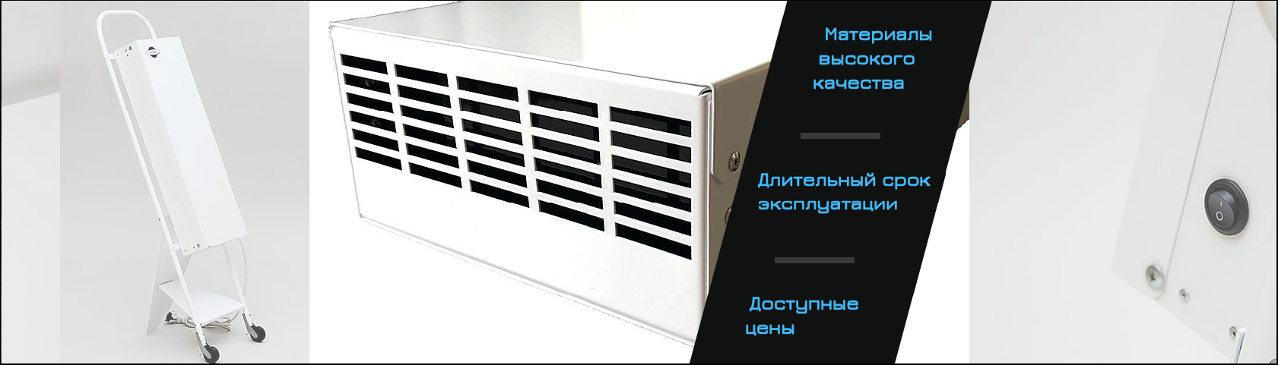

АЭРОЭКО РВБ предназначен для дезинфекции воздуха в присутствии людей. На сегодняшний день наиболее эффективным является современный метод дезинфекции воздуха ультрафиолетовым излучением с помощью бактерицидных рециркуляторов, которые вот уже более 15-и лет используются в медицинских учреждениях и рекомендованы Минздравом РФ к применению в помещениях с повышенным риском распространения возбудителей инфекций (офисы, магазины, кафе и т.д.). Рециркуляторы уничтожают не только вирус гриппа, но и все известные вирусы и бактерии на 99,9%.
Принцип работы рециркуляторов прост - обеззараживание воздуха происходит при его принудительной циркуляции через камеру с источником УФ- излучения. Потребитель, работающий с оборудованием не подвержен вредному воздействию озона и УФ- излучения, т.к. излучение экранировано корпусом прибора, а бактерицидные лампы, используемые в оборудовании не выделяют озон за счет специальной технологии изготовления стеклянной колбы лампы.
Ассортимент продукции включает в себя модели производительностью от 60 м3/ч до 240 м3/ч, а также варианты настенного, и напольно-передвижного размещения оборудования. Все аппараты имеют компактные габариты, высокую прочность и качество покрытия корпуса, а также низкий уровень шума вентиляторов (менее 50 ДБ).
При выборе рециркуляторов для помещений категории I-V можно воспользоваться таблицей. Зная площадь или объем помещения, в котором необходимо производить обеззараживание, определяют по таблице необходимую объемную производительность рециркуляторов и их количество. Указанное в ячейке таблицы большее значение диапазона площадей и объемов выбирают для помещений категории IV и для помещений с небольшим количеством людей.

Категория | Типы помещений | Эфф-ть, % | РВБ-30 (1x15) | РВБ-60  (2x15) | РВБ-80  (2x25) | РВБ-240  (2x30)
I | Операционные, предоперационные, родильные, стерильные зоны ЦСО, детские палаты роддомов, палаты для недоношенных и травмированных детей. | 99,0 | 30 | 60 | 80 | -
II | Перевязочные, палаты и отделения для больных с ослабленным иммунитетом, палаты реанимационных отделений, помещения нестерильных зон ЦСО. | 99,0 | 35 | 85 | 100 | -
III | Палаты, кабинет и другие помещения ЛПУ (не включенные в I и II категории) | 95,0 | 40 | 95 | 120 | -
IV | Детские игровые комнаты, школьные классы, бытовые помещения промышленных и общественных зданий с большим скоплением людей при длительном пребывании | 90,0 | 50 | 105 | 140 | 240
V | Курительные комнаты, общественные туалеты и лестничные площадки ЛПУ | 85,0 | 60 | 120 | 160 | -

Декларация о соответствии: ЕАЭС N RU Д-RU.HA10.B.01563/18 от 22.11.2018 г.
Регистрационное удостоверение: ФСР 2010/07495 от 22 апреля 2010 г.
ТУ 9451-001-79452751-2008
Технические характеристики | РВБ-М-60 | РВБ-М-80 | РВБ-М-240
Габаритные размеры, мм | 605х180х90 | 580х180х85 | 1050х250х125
Количество ламп, шт | 2 | 2 | 2
Масса, кг | 5 | 4,5 | 9,5
Мощность излучения ламп, Вт | 4,0 | 6,9 | 20,0
Мощность лампы, Вт | 15 | 25 | 30
Напряжение, В | 220±22 | 220±22 | 220±22
Потребляемая мощность, ВА | 40 | 50 | 130
Производительность, м3 /ч | 60 | 80 | 240
Средний срок службы, лет | 5 | 5 | 5
Срок службы лампы, час | 9000 | 9000 | 9000

ООО «ИнтерТорг»
Адрес: 141190, Московская область г. Фрязино, ул. Горького, д. 5
Телефоны: +7 (495) 255-17-09, +7 (926) 525-03-40
Почта: info@intertorg1.ru , info@intermedical.ru

